Poniedziałek | Wtorek | Środa | Czwartek | Piątek
Słuchanie wiersza „Legenda o białym baranku” Urszula Pukała | „Kurczaczek” – malowanie widelcem z użyciem żółtej farby, dorysowywanie pozostałych elementów. | „Wielkanocne rytmy” – zabawy matematyczne (wzór i opis zabawy pod tabelką) | „Pisanka” – dekorowanie narysowanej pisanki dostępnymi w domu materiałami: pastelami, bibułą, kredkami, farbami… Praca inspirowana wierszem „Pisanki" H. Szayerowa | „Baranki” – zabawa paluszkowa, masażyk, rozwijanie mowy i pamięci dziecka.
Poznanie słów i melodii piosenki repertuaru Śpiewające Brzdące „Kurka i pisanki” | Zabawy ruchowe z jajkiem ( może to być ugotowane jajko lub steropianowe albo plastikowe wg dostępności w domu): Hopp Egg, czyli taniec z jajkami, turlanie jajkami, wyścigi z jajkami na łyżkach, rzucanie jajkami do celu itp). | Zabawy ruchowe „Wielkanocny slalom z koszyczkiem” – bieg między przeszkodami z koszyczkiem do którego po drodze należy zbierać pisanki. | „Zajączki” – zabawa paluszkowa, rozwijanie mowy i pamięci, ilustrowanie paluszkami i dłonią wierszyka. | Utrwalenie słów i melodii piosenki repertuaru Śpiewające Brzdące „Kurka i pisanki”
Wielkanoc – poznajemy tradycje świąt wielkanocnych – praca zdalna

Wiersz „Legenda o białym baranku” Autor: Urszula Pukała
Posłuchajcie tylko ile było krzyku,
gdy się pokłóciły zwierzęta w koszyku.
Malutkie kurczątko, bielutki baranek,
Brązowy zajączek i kilka pisanek.
Żółciutki kurczaczek macha skrzydełkami,
jestem najpiękniejszy, żółty jak salami.
Mam czerwony dziobek i czerwone nóżki,
falujące piórka tak jak u kaczuszki.
Co ty opowiadasz – dziwi się baranek,
jestem cały z cukru, mam cukrową mamę.
Dzieci na mój widok bardzo się radują
i z mojego grzbietu cukier oblizują
Brązowy zajączek śmieje się wesoło,
jestem z czekolady – opowiada wkoło.
Właśnie mnie najbardziej uwielbiają dzieci,
już na sam mój widok dzieciom ślinka leci.
Dlaczego tak głośno kłócą się zwierzątka,
dziwi się pisanka zielona jak łąka.
Dziwią się pisanki żółte i czerwone,
brązowe, różowe, szare, posrebrzone.
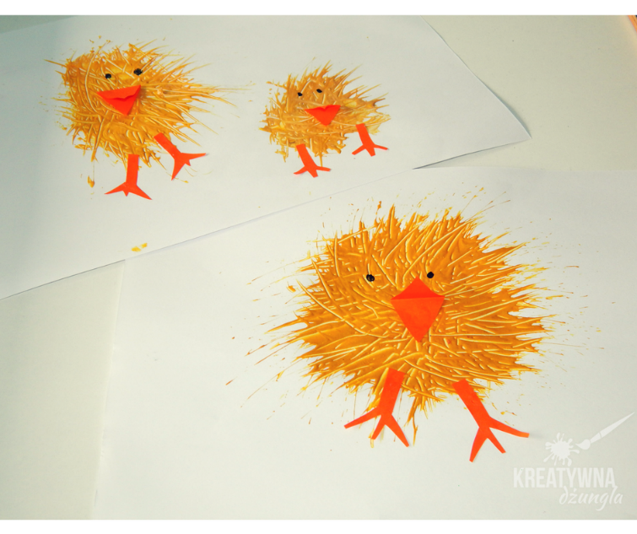
„Zajączki” – zabawa paluszkowa
Tutaj są zajączka uszy, (podnosimy do góry palec wskazujący i środkowy)
a tu jego nos. (kładziemy kciuk na zgiętych 4 i 5 palcu)
Tak zajączek kica, (zginamy i prostujemy kilka razy rękę w nadgarstku.)
tak ze strachu drży. (potrząsamy dłonią)
Tak zajączek się przytula, (przytulamy rękę do brody, głaszczemy palcami policzek)
i swe uszka stula, (zginamy palec wskazujący i środkowy)
kiedy idzie spać. (kładziemy jedną dłoń w drugą)
„Baranki” – zabawa paluszkowa
Baranki białe jak obłoczki – palcami obu rąk kreślimy chmurki na plecach
mają futerka całe w loczki. – rysujemy małe spirale na powierzchni całych pleców
W słoneczne poranki – otwartą dłonią zataczamy koła na plecach
biegają po łące baranki – wszystkimi palcami przebiegamy po plecach
Co smakuje barankom? – Palcami rysujemy duży pytajnik
Na pewno trawka i sianko. – palcami delikatnie skubiemy plecy
A kiedy baranek to wszystko zje
Radośnie beczy - be, be, be (beczymy jak baranki)

Układanie rytmów – zabawa matematyczna
Ćwiczenia w układaniu rytmów pomagają dzieciom zauważać powtarzalność różnych wzorców, korzystania z nich w rozmaitych sytuacjach, pozwalają lepiej rozumieć otaczający je świat, a w przyszłości - łatwiej uczyć się matematyki. Pamiętajmy, że układając rytm, każde ogniwo należy powtórzyć przynajmniej trzykrotnie. Jeżeli dzieci załapią prawidłowość, pozwólmy im samym je układać. Rytmy można układać naprawdę ze wszystkiego co tylko przyjdzie nam do głowy.
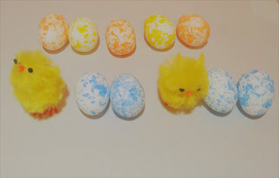

"Pisanki" H. Szayerowa
-Zniosła mi kura sześć jajek.
Pytam więc kury: - czy mogę zjeść?
- Ko,ko, ko.. ani sadzonych, ani na twardo i jajecznicy, nie! I na miękko , nie! Nie dam! Choćbym miała pęknąć!
Więc pytam grzecznie kury: - czy mogę utrzeć te jaja na kogel-mogel?
Spojrzała na mnie -jak na osła-
I zagdakała, wielce wyniosła, że: - Jaja na pisanki zniosłam!
Link do piosenki:
https://www.youtube.com/watch?v=6RH8hXpWnlk

